**Diseño de Base de Datos – WaykiSafe**

**Fecha:** 07/09/2025

**Autor:**

* **Joan Nicol Cordova Bustamante**
* **Alexander Villa Andia**
* **Deyvid Brayan Vargaya Coaquira**
* **Mijhael Amilkar Mejia Ballona**

**Versión:** 1.0

# 1. Introducción

Este documento describe el Modelo de Base de Datos Relacional para la aplicación WaykiSafe, que se centra en la seguridad personal de turistas nacionales y extranjeros. La aplicación gestiona usuarios, informes de ciudadanos, zonas de peligro, alertas inmediatas, notificaciones a autoridades y valoraciones de sitios turísticos.

# 2. Diagrama Entidad-Relación (ERD)

## 2.1. Entidades y sus Atributos

**2.1. Entidades y sus Atributos**

1. **Usuarios**

* id_usuario (PK)
* nombre_completo
* apellido
* correo
* contrasena
* celular
* celular_emergencia
* dni
* nacionalidad
* tipo_usuario
* metodo_registro
* fecha_registro

1. **Reportes**

* id_reporte
* id_usuario
* titulo
* descripcion
* latitud
* longitud
* nivel_peligro
* tipo_incidente
* fecha_reporte

1. **ReportesIA**

* id_reporteIA
* palabra_clave
* texto
* latitud
* longitud
* ubicacion_aprox
* nivel_peligro
* fecha_detectado

1. **ZonasPeligrosas**

* id_zona
* fuente
* latitud
* longitud
* nivel_peligro
* descripcion
* fecha_detectado

1. **Alertas** (botón de pánico / agitación)

* id_alerta
* id_usuario
* celular_usuario
* tipo_alerta
* latitud
* longitud
* fecha_alerta

1. **Notificaciones_Autoridades**

* id_notificacion
* id_alerta
* tipo_autoridad
* foto_url
* enviado
* fecha_envio

1. **Calificaciones**

* id_calificacion
* id_usuario
* lugar_turistico
* comentario
* estrellas
* latitud
* longitud
* fecha_calificacion

## 2.2. Relaciones

* Un **usuario** puede registrar muchos **reportes**, pero cada reporte pertenece a un único usuario.
* Un **usuario** puede generar múltiples **alertas** (botón de pánico o agitación).
* Cada **alerta** puede generar una o varias **notificaciones a autoridades**.
* Los **reportesIA** no están asociados directamente a un usuario, ya que provienen de análisis de redes sociales (fuente autónoma).
* Una **zona peligrosa** puede provenir de tres fuentes: **reporte de usuario**, **sistema IA** o **autoridad**.
* Un **usuario** puede dejar muchas **calificaciones** en distintos lugares turísticos.

## 2.3. Reglas y Restricciones

* El **correo** del usuario debe ser único.
* El **DNI** del usuario debe ser único.
* Cada usuario debe registrar un **número de celular de emergencia**.
* El **nivel de peligro** solo puede ser **rojo** o **naranja** (no se usa verde).
* Una **alerta** solo puede activarse por dos tipos: **“pánico”** o **“agitado”**.
* El campo **enviado** en notificaciones a autoridades es de tipo **booleano (true/false)**.
* Una **calificación** debe tener un número de **estrellas entre 1 y 5**.

## 2.4. Diagrama de Base de Datos (E/R)

* **Usuarios (1) → (N) Reportes**
* **Usuarios (1) → (N) Alertas**
* **Alertas (1) → (N) Notificaciones_Autoridades**
* **Usuarios (1) → (N) Calificaciones**
* **ReportesIA** no depende de usuarios (es **autónomo**).
* **ZonasPeligrosas** se nutre de tres posibles fuentes: **Reportes**, **ReportesIA** o **autoridades** (relación indirecta, consolidada en el mapa).

# 3. Diagrama Relacional

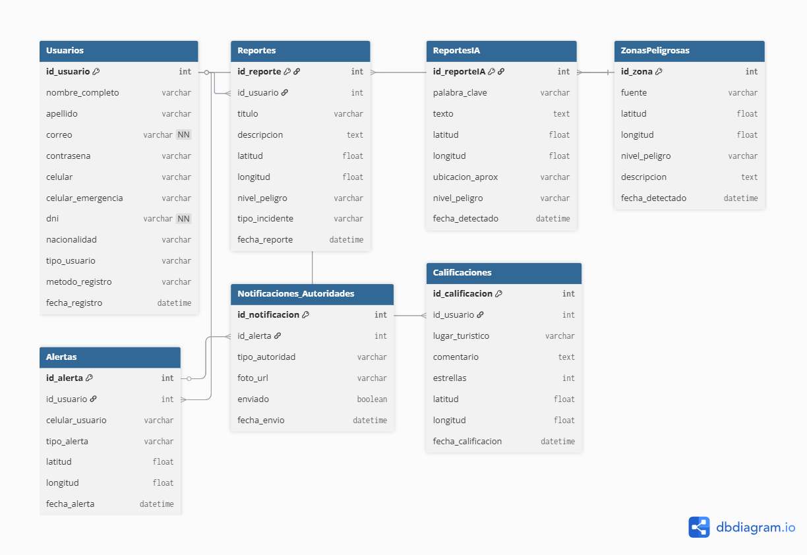

# 4. Diccionario de Datos

**Tabla Usuarios**

|  |  |  |  |
| --- | --- | --- | --- |
| Campo | Tipo de Dato | Descripción | Restricciones |
| id_usuario | INT AUTO_INCREMENT | Identificador único del usuario | PK, NOT NULL |
| nombre_completo | VARCHAR(100) | Nombres del usuario | NOT NULL |
| apellido | VARCHAR(100) | Apellidos del usuario | NOT NULL |
| correo | VARCHAR(150) | Dirección de correo electrónico del usuario | UNIQUE, NOT NULL |
| contrasena | VARCHAR(255) | Contraseña cifrada del usuario | NOT NULL |
| celular | VARCHAR(15) | Número de celular del usuario | NOT NULL |
| celular_emergencia | VARCHAR(15) | Número de emergencia registrado | NOT NULL |
| dni | VARCHAR(20) | Documento Nacional de Identidad | UNIQUE, NOT NULL |
| nacionalidad | VARCHAR(50) | País de origen del usuario | NOT NULL |
| tipo_usuario | ENUM('nacional','extranjero') | Tipo de usuario (nacional/extranjero) | NOT NULL |
| metodo_registro | ENUM('manual','google') | Método de registro utilizado | NOT NULL |
| fecha_registro | DATETIME | Fecha y hora de creación de la cuenta | DEFAULT CURRENT_TIMESTAMP |

**Tabla Reportes**

|  |  |  |  |
| --- | --- | --- | --- |
| Campo | Tipo de Dato | Descripción | Restricciones |
| id_reporte | INT AUTO_INCREMENT | Identificador único del reporte | PK, NOT NULL |
| id_usuario | INT | Usuario que generó el reporte | FK → Usuarios.id_usuario, NOT NULL |
| titulo | VARCHAR(100) | Título breve del reporte | NOT NULL |
| descripcion | TEXT | Detalle del incidente reportado | NOT NULL |
| latitud | DECIMAL(10,7) | Ubicación geográfica (latitud) | NOT NULL |
| longitud | DECIMAL(10,7) | Ubicación geográfica (longitud) | NOT NULL |
| nivel_peligro | ENUM('rojo','naranja') | Nivel de peligro reportado | NOT NULL |
| tipo_incidente | ENUM('robo','acoso','pérdida','otro') | Clasificación del incidente | NOT NULL |
| fecha_reporte | DATETIME | Fecha y hora del reporte | DEFAULT CURRENT_TIMESTAMP |

**Tabla ReportesIA**

|  |  |  |  |
| --- | --- | --- | --- |
| Campo | Tipo de Dato | Descripción | Restricciones |
| id_reporteIA | INT AUTO_INCREMENT | Identificador único del reporte IA | PK, NOT NULL |
| palabra_clave | VARCHAR(100) | Palabra clave detectada | NOT NULL |
| texto | TEXT | Texto analizado de redes sociales | NOT NULL |
| latitud | DECIMAL(10,7) | Ubicación aproximada (latitud) | NULLABLE |
| longitud | DECIMAL(10,7) | Ubicación aproximada (longitud) | NULLABLE |
| ubicacion_aprox | VARCHAR(255) | Dirección aproximada de ubicación | NULLABLE |
| nivel_peligro | ENUM('rojo','naranja') | Nivel de peligro detectado por IA | NOT NULL |
| fecha_detectado | DATETIME | Fecha y hora en que fue detectado | DEFAULT CURRENT_TIMESTAMP |

**Tabla ZonasPeligrosas**

|  |  |  |  |
| --- | --- | --- | --- |
| Campo | Tipo de Dato | Descripción | Restricciones |
| id_zona | INT AUTO_INCREMENT | Identificador único de la zona peligrosa | PK, NOT NULL |
| fuente | ENUM('usuario','sistema','autoridad') | Origen del dato de la zona | NOT NULL |
| latitud | DECIMAL(10,7) | Coordenada de latitud de la zona | NOT NULL |
| longitud | DECIMAL(10,7) | Coordenada de longitud de la zona | NOT NULL |
| nivel_peligro | ENUM('rojo','naranja') | Nivel de peligrosidad de la zona | NOT NULL |
| descripcion | TEXT | Descripción de la zona peligrosa | NULLABLE |
| fecha_detectado | DATETIME | Fecha de detección/registro de la zona | DEFAULT CURRENT_TIMESTAMP |

**Tabla Alertas**

|  |  |  |  |
| --- | --- | --- | --- |
| Campo | Tipo de Dato | Descripción | Restricciones |
| id_alerta | INT AUTO_INCREMENT | Identificador único de la alerta | PK, NOT NULL |
| id_usuario | INT | Usuario que generó la alerta | FK → Usuarios.id_usuario, NOT NULL |
| celular_usuario | VARCHAR(15) | Número de celular del usuario que envió la alerta | NOT NULL |
| tipo_alerta | ENUM('pánico','agitado') | Tipo de alerta activada | NOT NULL |
| latitud | DECIMAL(10,7) | Coordenada de latitud del evento | NOT NULL |
| longitud | DECIMAL(10,7) | Coordenada de longitud del evento | NOT NULL |
| fecha_alerta | DATETIME | Fecha y hora en que se generó la alerta | DEFAULT CURRENT_TIMESTAMP |

**Tabla Notificaciones_Autoridades**

|  |  |  |  |
| --- | --- | --- | --- |
| Campo | Tipo de Dato | Descripción | Restricciones |
| id_notificacion | INT AUTO_INCREMENT | Identificador único de la notificación | PK, NOT NULL |
| id_alerta | INT | Alerta vinculada a la notificación | FK → Alertas.id_alerta, NOT NULL |
| tipo_autoridad | ENUM('policía','ambulancia','bomberos') | Autoridad notificada | NOT NULL |
| foto_url | VARCHAR(255) | URL de evidencia fotográfica | NULLABLE |
| enviado | BOOLEAN | Estado de envío (true/false) | DEFAULT false |
| fecha_envio | DATETIME | Fecha y hora en que se notificó a la autoridad | DEFAULT CURRENT_TIMESTAMP |

**Tabla Calificaciones**

|  |  |  |  |
| --- | --- | --- | --- |
| Campo | Tipo de Dato | Descripción | Restricciones |
| id_calificacion | INT AUTO_INCREMENT | Identificador único de la calificación | PK, NOT NULL |
| id_usuario | INT | Usuario que realizó la calificación | FK → Usuarios.id_usuario, NOT NULL |
| lugar_turistico | VARCHAR(255) | Nombre o referencia del lugar turístico | NOT NULL |
| comentario | TEXT | Comentario del usuario | NULLABLE |
| estrellas | INT | Valoración en estrellas (1 a 5) | CHECK (estrellas BETWEEN 1 AND 5), NOT NULL |
| latitud | DECIMAL(10,7) | Ubicación geográfica (latitud) del lugar | NULLABLE |
| longitud | DECIMAL(10,7) | Ubicación geográfica (longitud) del lugar | NULLABLE |
| fecha_calificacion | DATETIME | Fecha y hora de la calificación | DEFAULT CURRENT_TIMESTAMP |

## 4.1. Relaciones y Restricciones:

* **Usuarios ↔ Reportes**: Un usuario puede registrar muchos reportes, pero cada reporte pertenece a un único usuario. La relación está representada por el campo id_usuario en la tabla **Reportes**.
* **Usuarios ↔ Alertas**: Un usuario puede generar múltiples alertas, pero cada alerta pertenece a un único usuario. La relación está representada por id_usuario en la tabla **Alertas**.
* **Alertas ↔ Notificaciones_Autoridades**: Una alerta puede generar una o varias notificaciones hacia diferentes autoridades. La relación está representada por id_alerta en la tabla **Notificaciones_Autoridades**.
* **Usuarios ↔ Calificaciones**: Un usuario puede registrar múltiples calificaciones en diferentes lugares turísticos. La relación está representada por id_usuario en la tabla **Calificaciones**.
* **ReportesIA**: Es independiente, no está ligado a usuarios, pero puede alimentar indirectamente la tabla **ZonasPeligrosas**.
* **ZonasPeligrosas ↔ (Reportes / ReportesIA / Autoridades)**: Las zonas peligrosas se consolidan a partir de tres fuentes distintas: reportes de usuarios, análisis IA o datos de autoridades.

# 5. Consideraciones de Escalabilidad

* **Índices** en campos de búsqueda frecuente: correo, dni, id_usuario, id_alerta.
* **Reportes** y **ReportesIA** pueden crecer rápidamente, por lo que se recomienda partición por fecha de creación (fecha_reporte, fecha_detectado).
* **ZonasPeligrosas** puede particionarse geográficamente (ej. por regiones o cuadrantes de coordenadas).

# 6. Conclusiones

El modelo relacional propuesto para **WaykiSafe** garantiza una estructura sólida y flexible que permite gestionar de manera eficiente la información vinculada a usuarios, reportes, alertas y zonas peligrosas. Al integrar tanto los reportes ciudadanos como los obtenidos mediante inteligencia artificial, se logra una visión más completa de las áreas de riesgo, lo que facilita la prevención y atención de incidentes en tiempo real. Asimismo, el sistema asegura que las alertas generadas sean comunicadas a las autoridades de forma adecuada, fortaleciendo la coordinación en situaciones de emergencia. La incorporación de calificaciones y opiniones de los usuarios enriquece la experiencia turística, fomentando la confianza en la aplicación y promoviendo su uso colaborativo. Finalmente, la inclusión de consideraciones de escalabilidad, como el uso de índices, claves foráneas con eliminación en cascada y la posibilidad de particionar tablas de gran tamaño, permite que la base de datos esté preparada para crecer sin comprometer su rendimiento ni la integridad de la información, garantizando así la sostenibilidad del sistema en el largo plazo.